Update: Muster-Schutzkonzept für Einrichtungen und Betriebe unter COVID-19: Allgemeine Erläuterungen
Version: 29.05.2020, gültig ab 6. Juni 2020
Einleitung
Nachfolgendes Schutzkonzept beschreibt, welche Vorgaben Einrichtungen und Betriebe erfüllen müssen im Rahmen ihrer Pflichten gemäss dem allgemeinen Gesundheitsschutz gegenüber ihren Arbeitnehmenden und gemäss COVID-19-Verordnung 2 zum Schutz der Bevölkerung. Die Vorgaben richten sich an die Betreiber von Einrichtungen und Organisatoren von Veranstaltungen und an die Arbeitgeber. Sie dienen der Festlegung von betriebsinternen Schutzmassnahmen, die unter Mitwirkung der Arbeitnehmenden umgesetzt werden müssen.
Ziel dieser Massnahmen
Das Ziel der Massnahmen ist es, einerseits Mitarbeitende und im Betrieb Tätige und andererseits die allgemeine Bevölkerung als Dienstleistungsempfänger vor einer Ansteckung durch das neue Coronavirus zu schützen. Zudem gilt es, besonders gefährdete Personen bestmöglich zu schützen, sowohl als Arbeitnehmende wie auch als Kunden.
Spezielle Vorgaben für Gesundheitsfachpersonen
Für Spitäler, niedergelassene Ärzte, (Gesundheits-)Fachpersonen sowie Pflegeheime und Spitex, die COVID-19-Patienten behandeln oder betreuen, gibt es spezifische Empfehlungen aus Fachkreisen (vgl. www.bag.admin.ch/coronavirus-gesundheitsfachpersonen).
Gesetzliche Grundlagen
COVID-19-Verordnung 2 (818.101.24), Arbeitsgesetz (SR 822.11) und dessen Verordnungen

Schutzmassnahmen
Schutzmassnahmen zielen darauf ab, die Übertragung des Virus zu verhindern. Bei den Massnahmen sind der Stand von Technik, Arbeitsmedizin und Hygiene sowie sonstige gesicherte arbeitswissenschaftliche Erkenntnisse zu berücksichtigen. Die Massnahmen sind so zu planen, dass Technik, Arbeitsorganisation, sonstige Arbeitsbedingungen, soziale Beziehungen und Einfluss der Umwelt auf den Arbeitsplatz sachgerecht miteinander verknüpft werden.
Zuerst gilt es, technische und organisatorische Schutzmassnahmen zu treffen. Die persönlichen Schutzmassnahmen sind nachrangig dazu. Für besonders gefährdete Mitarbeitende sind zusätzliche Massnahmen zu treffen. Alle betroffenen Personen müssen zu den Schutzmassnamen die notwendigen Anweisungen erhalten.
Das Schutzziel am Arbeitsplatz ist ebenfalls die Reduktion einer Übertragung des neuen Coronavirus durch Distanzhalten, Sauberkeit, Reinigung von Oberflächen und Händehygiene.

«STOP-Prinzip»
Das STOP-Prinzip erläutert die Reihenfolge der Ergreifung von Schutzmassnahmen.
S | S steht für Substitution, was im Falle von COVID-19 nur durch genügend Distanz möglich ist (z. B. Homeoffice). | 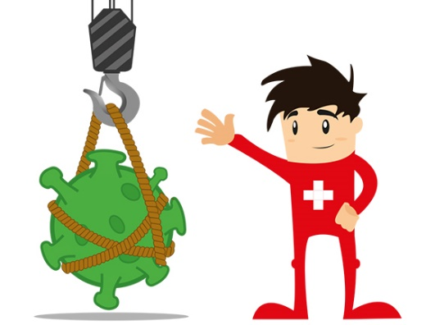
T | T sind technische Massnahmen (z. B. Acrylglas, getrennte Arbeitsplätze). | 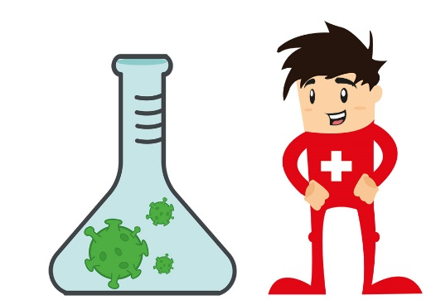
O | O sind organisatorische Massnahmen (z. B. getrennte Teams, veränderte Schichtplanung). | 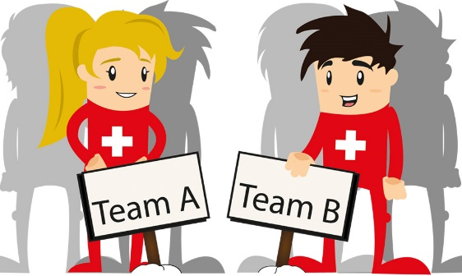
P | P steht für persönliche Schutzmassnahmen (z. B. Hygienemasken (chirurgische Masken / OP-Masken)). | 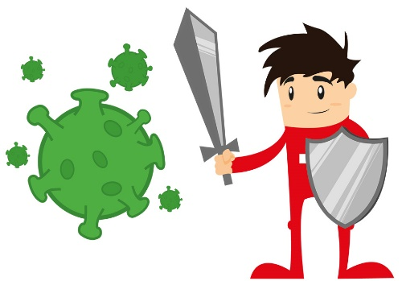

Persönliche Schutzmassnahmen
Persönliche Schutzmassnahmen sollten nur eingesetzt werden, wenn andere Massnahmen nicht möglich sind und eine adäquate Schutzausrüstung (z. B. Hygienemasken (chirurgische
Masken / OP-Masken)) verfügbar ist. Sie sind weniger effizient als die Substitution und technische oder organisatorische Massnahmen.
Mitarbeitende müssen über das notwendige Wissen zur richtigen Anwendung der Schutzausrüstung verfügen und entsprechend geübt im Umgang damit sein. Wenn dies nicht der Fall ist, führt eine Schutzausrüstung möglicherweise zu einem falschen Sicherheitsgefühl und grundlegende, wirksame Massnahmen (Abstand halten, Hände waschen) werden vernachlässigt.

Muster-Schutzkonzept für Einrichtungen und Betriebe unter COVID-19: Rahmenbedingungen und Inhalte

Version: 29. Mai 2020, gültig ab 6. Juni 2020

Grundregeln
Das Schutzkonzept des Unternehmens muss sicherstellen, dass die folgenden Vorgaben eingehalten werden. Für jede dieser Vorgaben müssen ausreichende und angemessene Massnahmen vorgesehen werden. Der Arbeitgeber und Betriebsverantwortliche sind für die Auswahl und Umsetzung dieser Massnahmen verantwortlich.
- Mitarbeitende und andere Personen halten 2 m Abstand zueinander.
- Alle Personen im Unternehmen reinigen sich regelmässig die Hände.
- Bedarfsgerechte regelmässige Reinigung von Oberflächen und Gegenständen nach Gebrauch
- Angemessener Schutz von besonders gefährdeten Personen
- Kranke im Unternehmen mit Hygienemaske nach Hause schicken und informieren, die Anweisungen zur Isolation gemäss BAG zu befolgen
(vgl. www.bag.admin.ch/isolation-und-quarantaene)
- Berücksichtigung von spezifischen Aspekten der Arbeit und Arbeitssituationen, um den Schutz zu gewährleisten
- Information der Mitarbeitenden und anderen betroffenen Personen über die Vorgaben und Massnahmen
- Umsetzung der Vorgaben im Management, um die Schutzmassnahmen effizient umzusetzen und anzupassen

1. Distanz halten
Mitarbeitende und andere Personen halten 2 m Abstand zueinander.

Bewegungs- und Aufenthaltszonen festlegen
Solche Zonen sind z. B. Einbahnen zum Herumgehen, Zonen zum Beraten, Warteräume, Orte nur für Mitarbeitende.
Beispiele für Massnahmen:
- Bodenmarkierungen anbringen, um die Einhaltung des Abstandes von mindestens 2 m zwischen Mitarbeitenden und Kundschaft sicherzustellen.

Raumteilung
Beispiele für Massnahmen:
- Bei einer Distanz unter 2 m und häufigem Kontakt mit Kundschaft, Arbeitsplätze mit z. B. Vorhängen, Paravents oder Trennscheiben trennen.

Arbeit mit unvermeidbarer Distanz unter 2 m
Personen sollen während der Arbeit durch Verkürzung der Kontaktdauer und/oder Durchführung angemessener Schutzmassnahmen möglichst minimal exponiert sein.
Kundinnen und Kunden von Dienstleistungen, für die gemäss den jeweiligen Schutzkonzepten das Tragen einer Hygienemassnahme empfohlen wird, sind für das Besorgen und Tragen der Hygienemasken (chirurgische Masken / OP-Masken) selber verantwortlich. Dienstleister können aber bei Bedarf den Kundinnen und Kunden auch Hygienemasken (chirurgische Masken / OP-Masken) abgeben.
Beispiele für Massnahmen:
- Mitarbeitende sollen sich vor und nach jedem Kundenkontakt die Hände mit Wasser und Seife waschen oder mit einem Händedesinfektionsmittel desinfizieren.
- unnötigen Körperkontakt vermeiden (z. B. Händeschütteln)
- Tragen einer Hygienemaske (chirurgische Masken / OP-Masken) für Mitarbeitende und Kundschaft, falls möglich

2. Händehygiene
Alle Personen im Unternehmen reinigen sich regelmässig die Hände.
Beispiele für Massnahmen:
- Alle Personen im Unternehmen sollen sich regelmässig die Hände mit Wasser und Seife waschen können. Dies insbesondere vor der Ankunft am Arbeitsplatz, zwischen Bedienung von Kundschaft sowie vor und nach Pausen. An Arbeitsplätzen, wo dies nicht möglich ist, soll eine Händedesinfektion erfolgen.
- Aufstellen von Händehygienestationen: Die Kundschaft soll sich bei Betreten des Geschäfts die Hände mit Wasser und Seife waschen oder mit einem Händedesinfektionsmittel desinfizieren können.

3. Reinigung
Bedarfsgerechte, regelmässige Reinigung von Oberflächen und Gegenständen nach Gebrauch.

Lüften
Beispiele für Massnahmen:
- für einen regelmässigen und ausreichenden Luftaustausch in Arbeitsräume sorgen (z.B. 4 Mal täglich für ca. 10 Minuten lüften)
- Frischluftzufuhr maximieren

Oberflächen und Gegenstände
Beispiele für Massnahmen:
- Oberflächen und Gegenstände (z. B. Arbeitsflächen, Tastaturen, Telefone, Arbeitswerkzeuge, Waschgelegenheiten) regelmässig mit einem handelsüblichen Reinigungsmittel reinigen

4. Besonders gefährdete Personen
Besonders gefährdete Personen halten sich an die Schutzmassnahmen des BAG
Beispiele für Massnahmen:
- Arbeitsbereich mit 2 m Abstand zu anderen Personen einrichten, falls nicht möglich, Schutzmassnahmen anwenden
- andere Ersatzarbeit vor Ort anbieten

5. COVID-19-ErKrankTe Am Arbeitsplatz
Kranke im Unternehmen mit Hygienemaske nach Hause schicken und informieren, die Anweisungen zur Isolation gemäss BAG zu befolgen (vgl. www.bag.admin.ch/isolation-und-quarantaene).

6. Besondere Arbeitssituationen
Berücksichtigung spezifischer Aspekte der Arbeit und Arbeitssituationen, um den Schutz zu gewährleisten.

Persönliches Schutzmaterial
Richtiger Umgang mit persönlichem Schutzmaterial
Beispiele für Massnahmen:
- Schulung im Umgang mit persönlichem Schutzmaterial
- Einwegmaterial (Masken (chirurgische Masken / OP-Masken), Gesichtsschilder, Handschuhe, Schürzen etc.) richtig anziehen, verwenden und entsorgen
- wiederverwendbare Gegenstände korrekt desinfizieren

Arbeiten zu Hause bei Kunden
Alle genannten Massnahmen können auch beim Kundenkontakt zu Hause berücksichtigt werden.

7. Information
Information der Mitarbeitenden und weiteren betroffenen Personen über die Richtlinien und Massnahmen

Information der Kundschaft
Beispiele für Massnahmen:
- Aushang der Schutzmassnahmen gemäss BAG bei jedem Eingang
- Information der Kundschaft, dass kranke Kundschaft die Anweisungen zur Isolation gemäss BAG befolgen soll

Information der Mitarbeitenden
Beispiele für Massnahmen:
- Information der besonders gefährdeten Mitarbeitenden über ihre Rechte und Schutzmassnahmen im Unternehmen

8. Management
Umsetzung von Massnahmen im Management, um die Schutzmassnahmen effizient umzusetzen und anzupassen.
Beispiele für Massnahmen:
- Arbeiten von zu Hause aus erlauben und fördern falls möglich
- regelmässige Instruktion der Mitarbeitenden über Hygienemassnahmen, Umgang mit Schutzmasken (chirurgische Masken / OP-Masken) und einen sicheren Umgang mit der Kundschaft
- Seifenspender und Einweghandtücher regelmässig nachfüllen und auf genügenden Vorrat achten
- Desinfektionsmittel (für Hände), sowie Reinigungsmittel (für Gegenstände und/oder Oberflächen) regelmässig kontrollieren und nachfüllen
- Bestand von Hygienemasken (chirurgische Masken / OP-Masken) regelmässig kontrollieren und nachfüllen
- soweit möglich, besonders gefährdeten Mitarbeitenden Aufgaben mit geringem Infektionsrisiko zuweisen

